CORPORACION DE ACUEDUCTOS Y ALCANTARILLADOS DE PUERTO PLATA
(CORAAPPLATA)
RNC 40505171-1
“Año del Fomento a las Exportaciones”

Al : Ing. Onésimo Reyes
Director General

De la : Unidad de Revisión y Análisis Operacional

Asunto : Remisión de Informe 03/2018.

Fecha : 04 de abril 2018.

Con saludos le remito el informe de las actividades de la Unidad de Revisión y Análisis Operacional en el mes de marzo, 2018.

Para los fines correspondientes,

Atentamente,

Francisca Peralta, MA.
Encda. Unidad Revisión y Análisis Operacional.

Introducción al informe mes de marzo 2018, de la unidad de Revisión y Análisis Operacional CORAAPPLATA

La unidad de Revisión y Análisis Operacional
Comprende un equipo de Profesionales y Técnicos, comprometido con la Institución, para dar asesorías a la Dirección y Administración de CORAAPPLATA, amparados bajo el Ministerio de Administración Publica, con el objetivo de lograr el uso ético, eficiente, eficaz de los recursos, asegurando el debido cuidado del ambiente, el control de riesgos y el cumplimiento de las Normas, Leyes y reglamentos vigente que rigen esta Corporación.

Revisión y Análisis Operacional
Representa en una organización el principal apoyo al Dirección, para una adecuada administración y monitoreo continuo de los riesgos que puedan impedir el cumplimiento de los objetivos de CORAAPPLATA, mediante la ejecución de un plan de fiscalización el cual incluye la revisión de las áreas y procesos trabajo.

Objetivo General
Velar por el fiel cumplimiento de las políticas, normas, y procedimientos institucionales establecidos, controlando las operaciones realizadas y procurando que los registros contables reflejen de manera razonables la situación financiera real a los fines de que sirvan a la Dirección General para la toma de decisiones.

Misión contribuir en forma independiente, objetiva y en calidad asesora, a que se alcancen los objetivos institucionales, mediante la práctica de un enfoque sistemático y profesional para evaluar y mejorar la efectividad de la administración del riesgo, del control y de los procesos de dirección de CORAAPPLATA, y así proporcionar a la ciudadanía una garantía razonable de que la actuación de la administración se ejecuta conforme al marco legal y técnico y a las prácticas sanas".

Visión Ser un departamento con altos estándares de calidad en la ejecución de nuestras labores, con el propósito de promover el máximo aprovechamiento de los recursos disponibles de CORAAPPLATA, fomentando la mejora continua en la gestión Institucional.

Metas asistir a la Dirección y Administración en el logro de operaciones eficientes confiables y transparentes en línea con las crecientes expectativas públicas de un efectivo trabajo de fiscalización operacional y financiero.

Valores
-Integridad
-Honestidad
-Lealtad
-Responsabilidad
-Fidelidad
-Transparente

ESTADISTICO DEL DEPARTAMENTO DE REVISION Y ANALISIS OPERACIONAL

Trabajo mes marzo 2018.
Proyectado  -Fiscalización del personal estaciones de bombeos aguas residuales y agua potable y tanques Municipio Pto. Pta. (33 visitas) en 11 Ests. | Fiscalizado  31 | S/Fiscalizar  2 | % F  94% | % S/F  6% | Hallazgos  De 31 fiscalizaciones en 12 visitas no encontramos operadores en algunas estaciones.  En la Cañita y en Zona Media Siempre hay Operadores. | R/trabajo.  Francisca Peralta/Encda. Revisión y Análisis Operacional
Fiscalización de activos reportado Correspondiente a las área de Operación y Mantenimiento: reportado (7) | 7 | 0 | 100% | 0% |  | Elbin Tavárez/Auditor y Francisca Peralta/Encda. Revisión y Análisis Operacional.
Fiscalización de averías Op. Y M :  Cantidad reportadas 19 y 6 reportadas por los usuarios. Total 25 | 25 | 0 | 100% | 0% | 16 resueltas, 6 sin resolver y 3 en proceso. | Francisca Peralta/Encda. Revisión y Análisis Operacional. Elbin Tavárez/Analista.
Reporte averías eléctricas 2 | 2 | 0 | 100% | 0% | Se fiscalizaron 4 averías eléctrica las demás reportadas | Francisca Peralta/Encda. Revisión y Análisis Operacional.
Fiscalización Recaudaciones G/Comercial (21) días x19 exp.=a 399 exp. mes de marzo 2018), con un total de recaudaciones RD$17,825,869.78 | 399 | 0 | 100% | 0% | Sin Salvedades | Yajhaira Gómez/Auditor Cinthia López/Auxiliar
Fiscalización de Créditos (893)  Reportados a la fecha. Total 536 expedientes. | 893 | 0 | 100% | 0% | Se revisó 893 expediente de créditos. El aumento en la cantidad de Cr. Se debe a corte no procedente en el mes de febrero. | Elvia Lissette Morales/Auditor
Fiscalización de caja chica 20 arqueos programados en febrero | 20 | 0 | 100% | 0% | Sin Salvedades | Arsenio Lantigua/Auditor,
Solicitudes de Cks. Recibida de Contabilidad 101 | 101 | 0 | 100% | 0% | Sin salvedades, revisada y enviadas al departamento correspondiente. | Francisca Peralta/Encda. Y Arsenio Lantigua/Auditor.
Reporte de Cks. A la DGII IR17. correspondiente a febrero | 1 | 0 | 100% | 0% | Sin salvedades | Elvia Lissette Morales/Auditor
Productos Químico 2 fiscalización (Inventario) | 2 | 0 | 100% | 0% | 4 Inventario, Sin salvedades. | Arsenio Lantigua/Auditor.
Total actividades 1,483 | 1,481 | 2 | 99.86% | 0.14%

Francisca Peralta, MA.
Encda. Unidad Revisión y Análisis Operacional

Nota: Se materializó el 99.86% de las actividades programadas y las no programadas en el mes de marzo, 2018,

DETALLES DE FISCALIZACIONES:

FISCALIZACION DEL PERSONAL
Se han realizados 31 fiscalizaciones en las Estaciones de Bombeos Aguas Residuales y Potable y en los Tanques.
Estaciones de bombeos:
-Estación de bombeo Malecón C/José del Carmen Ariza,
-Estación bombeo La Cañita, C/30 de Marzo
-Estación bombeo Padre Granero
-Estación bombeo La viara
-Estación bombeo Gregorio Luperón
-Estación bombeo Manolo Tavárez Justo
-Tanque de Cofresi
-Tanque del Sector Zona Media
-Tanque frente a la Fortaleza
-Tanque Cerro Mar
-Estación de Bombeo los Rieles
-Estación de Bombeo Padre Las Casas
-Estación de Bombeo Zona Media
-Taller Av. Francisco Alberto Caamaño
En estas estaciones encontramos: De 31 visitas de fiscalización en 12 ocasiones no encontramos personal en las estaciones.

Recomendamos: contratar personal para cubrir licencias médica y días libres, amonestar al personal que no cumpla con sus obligaciones, así como evaluar a los Operadores que estén comprometidos con la Institución, para incentivar al que así lo amerite.

FISCALIZACION DE ACTIVOS
En este mes se fiscalizó 7 equipos reportados por el personal de Operaciones (auditor Elbin Tavárez).

Recomendamos: reportar todos los equipos que se envíen a reparación.

FISCALIZACION DE AVERIAS OPERACIÓN Y MANTENIMIENTO
25 averías reportadas por operaciones y fiscalizadas; de las cuales 16 fueron resueltas y 6 sin resolver y 3 en proceso.

FISCALIZACION DE AVERIAS BRIGADA ELECTRICA
Se reportaron 2 averías eléctrica de las cuales las 2 se fiscalizaron, las 4 están resueltas.

FISCALIZACION DE LAS RECAUDACIONES:
Se fiscalizó 399 expedientes de las recaudaciones correspondiente al mes de marzo con un monto de RD$17,825,869.78, cabe resaltar que las recaudaciones para el mes de febrero 2018 fueron de RD$15,914,984.41, para un aumento en las recaudaciones de RD$1,910,885.37. (Auditores Yahaira Gómez, y Cinthia López)

CREDITOS Y DEBITOS AL MES DE MARZO 2018.
Se reportó la cantidad de 893 créditos correspondientes al mes de febrero 2018, el aumento en los créditos se debe a cargo por corte no procedente (Error del Sistema), a la fecha no nos han entregado el mes de marzo. (Auditora Lissette Morales).

FISCALIZACION DE CAJA CHICA DE LOS DEPARTAMENTOS
Se materializaron los 20 Arqueos programados a las diferentes cajas chicas de los departamentos, Todos Sin Salvedades (Auditor Arsenio Lantigua)

FISCALIZACION SOLICITUDES DE CHEQUES
Se fiscalizo 101 solicitudes de cheques en el mes de febrero, la cual se procedió a revisar y enviar a la Administración. (Auditadas por Francisca Peralta, Encda. Depto. Y Arsenio Lantigua Auditor).

FISCALIZACION DE PRODUCTOS QUIMICOS
Se realizó 2 inventarios de Productos Químicos; sin salvedades. (Auditados por Arsenio Lantigua).

Recomendamos: No dejar agotar la existencia de estos Productos, ya que son imprescindible para la potabilización del agua.

RECOMENDACIONES GENERALES

Recomendamos dar seguimiento a los levantamientos y sugerencias hechas en cada caso, ya que le permite a la gerencia de CORAAPPLATA cumplir con sus objetivos y metas propuestas, así como nos los exige el Ministerio de Administración Publica y las leyes y reglamentos vigente.

NOTA: Evidencias archivadas en el Departamento de Revisión y Análisis Operacional

Algunas evidencias de los trabajos reportados al departamento mes de febrero:

Cerros de Navas Altamira
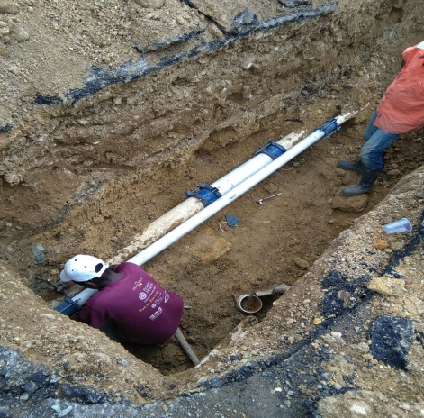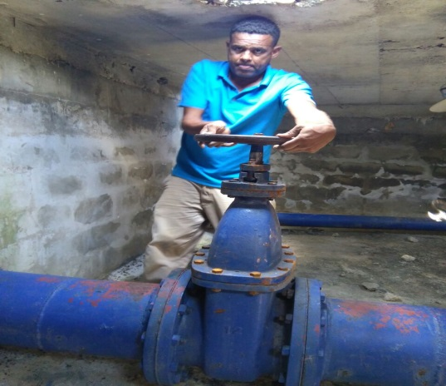

Altamira
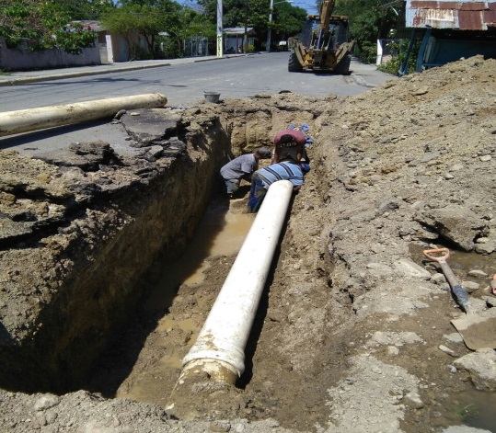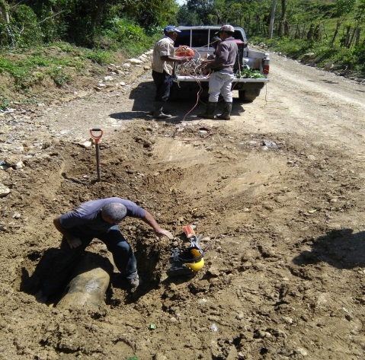
La Isabela Torre Alta
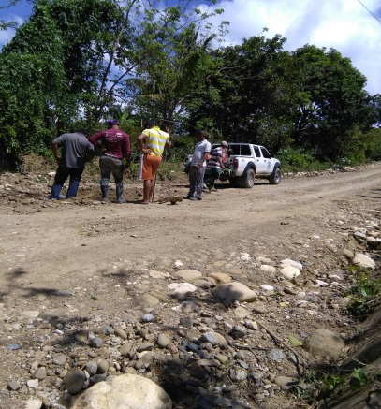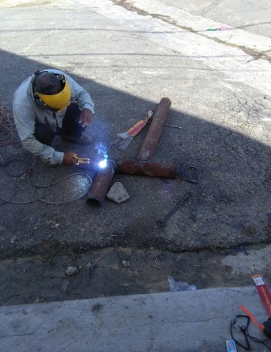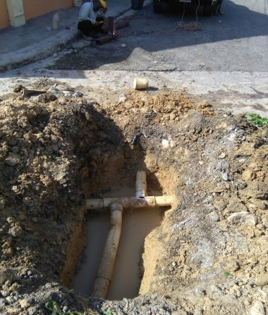

Las demás fotos estarán archivadas en el departamento RAO, ya que no se pudo copiar
la totalidad, por fallo en la PC.

Francisca Peralta, MA.
Encda. Unidad Revisión y Análisis Operacional

